Соколов Аркадий Николаевич

Московское суворовское военное училище МО РФ

Воспитатель 4 взвода 7 роты

Классный час на тему:

«30 лет вывода советских войск из Афганистана» с суворовцами

4 взвода 7 роты

Форма проведения: обзор исторический

Цель: воспитание чувства гордости и уважительного отношения к воинам-интернационалистам проходившим службу в Афганистане

Задачи: углублять знания обучающихся о истории ведения боевых действий на территории Афганистана в период с 1979 по 1989 годы. Основываясь на исторических фактах рассказать о мужестве и героизме наших военнослужащих

Дата проведения: 14 февраля 2019 года

Время проведения: 45 мин.

Место проведения: класс самоподготовки

Оборудование: слайдовая презентация для сопровождения классного часа, мультимедийное оборудование.

Этапы мероприятия

1. Организационный этап – 5 мин.

2. Основная часть – 35 мин.

3. Заключительная часть(подведение итогов) – 5 мин.

Ход классного часа

Нет — войнам, боли и страданьям,
Спасибо тем, кто защищал,
День вывода войск из Афганистана,
Сегодня праздником нам стал.
Гордимся теми, кто вернулся,
На чьих глазах мелькали драмы,
И теми, кто на век, остался,
Скорбят их жёны, дети, мамы.
Над нами небо голубое,
От радости слёзы на глазах,
Мы помним всех, это святое,
Вы с нами вечно, вы в сердца

Основной конфликт: Афганская война (1979—1989)
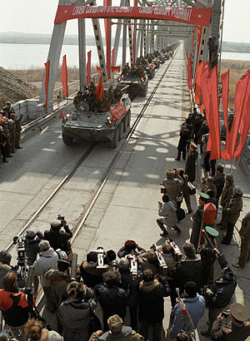
Последняя колонна советских войск пересекает афгано-советскую границу, 15 февраля 1989 года

Время вывода | 15 мая 1988 года — 15 февраля 1989
Место | Афганистан
Причина | Решение Правительства СССР
Итог | Советские войска полностью выведены
Противники
СССР | Душманы (Афганские моджахеды)

Командующие
Борис Громов | Разные группы

Потери
523 (западные данные) | 1700

Вывод советских войск из Афганистана начался 15 мая 1988 года, в соответствии с заключёнными 14 апреля 1988 года Женевскими соглашениями о политическом урегулировании положения вокруг ДРА. Советский Союз обязался вывести свой контингент в девятимесячный срок, то есть до 15 февраля 1989 года, причём половина войск должна была быть выведена в течение первых 3-х месяцев, то есть до 15 августа 1988 года.

Описание
По сообщениям, в первые три месяца Афганистан покинули 50 183 военнослужащих. Ещё 50 100 человек вернулись в СССР в период с 15 августа 1988 года по 15 февраля 1989 года.
В начале ноября 1988 года вывод советских войск из Афганистана был приостановлен в связи с резко активизировавшимися наступательными действиями душманов (моджахедов), в частности, массированными ракетными обстрелами Кабула. После этого, во второй половине ноября и декабре 1988 года, обстановка в Афганистане несколько стабилизировалась, однако руководство СССР воздерживалось от каких-либо заявлений о том, будет ли вывод советских войск выполнен до конца, или военные действия в Афганистане будут продолжены. В январе 1989 года Афганистан посетил министр иностранных дел СССР Э. А. Шеварднадзе. Окончательное решение о полном выводе советских войск из Афганистана было принято на заседании Политбюро ЦК КПСС 25 января 1989 года и опубликовано на следующий день с формулировкой Советский Союз останется верен Женевским соглашениям. После этого в Кабул с визитом прибыл министр обороны СССР Д. Т. Язов. Завершающая операция по выводу войск происходила в конце января — первой половине февраля 1989 года.
Операция по выводу войск постоянно подвергалась атакам со стороны душманов (моджахедов). По информации газеты «Вашингтон пост», всего в этот период было убито 523 советских солдата.
15 февраля 1989 года генерал-лейтенант Б. Громов, согласно официальной версии, стал последним советским военнослужащим, переступившим по Мосту Дружбы границу двух стран. В действительности на территории Афганистана оставались как советские военнослужащие, попавшие в плен к душманам (моджахедам), так и подразделения пограничников, прикрывавшие вывод войск и вернувшиеся на территорию СССР только во второй половине дня 15 февраля. Погранвойска КГБ СССР выполняли задачи по охране советско-афганской границы отдельными подразделениями на территории Афганистана до апреля 1989 года.
Основные этапы
• Начало марта 1988 года: заявление Советского Правительства о том, что подписание Женевских соглашений затягивается по вине афганской оппозиции, и соответственно будет откладываться начало вывода войск. Однако в марте 1988 года вывод войск уже фактически начался - оперативные группы Представительства КГБ СССР стали покидать провинциальные центры Афганистана
• 7 апреля 1988 года: встреча в Ташкенте Генерального секретаря ЦК КПСС М. С. Горбачёва и Президента Афганистана Наджибуллы, на которой были приняты решения, позволяющие немедленно подписать Женевские соглашения и начать вывод войск с 15 мая 1988 года, как ранее предполагалось.
• 14 апреля 1988 года: подписание Женевских соглашений о политическом урегулировании вокруг Афганистана, между СССР, США, Афганистаном и Пакистаном.
• 15 мая 1988 года: начало вывода советских войск: первые шесть полков из северных провинций двинулись домой.
• Начало ноября 1988 года: приостановка вывода советских войск.
• 15 февраля 1989 года — окончание вывода войск из Афганистана.

Цена Афганской войны:
Потери личного состава по официальным данным. Из справки Министерства обороны СССР: «Всего прошло через Афганистан 546 255 человек. Потери личного состава ограниченного контингента советских войск в Республике Афганистан в период с 25 декабря 1979 г. по 15 февраля 1989 г. Всего убито, умерло от ран и болезней 13 833 человека, в том числе 1979 офицеров -14,3%). Всего ранено 49 985 человек, в том числе 7132 офицера (14,3%). Стали инвалидами 6669 человек.

Награды. Награждено орденами и медалями СССР более 200 тысяч человек, 71 из них стали Героями Советского Союза.

Общие цифры.
Итак, за 10 лет войны Афганистан прошло не менее трех миллионов человек, из них 800 тысяч участвовало в боевых действиях. Наши общие потери составили не менее 460 тысяч
человек, из них —50 тысяч убитых, 180 тысяч раненых, в том числе 100 тысяч подорвавшихся на минах тяжелораненых,1000 пропавших без вести,

Пребывание советских войск в Афганистане и их боевая
деятельность условно разделяются на четыре этапа

1-й этап: декабрь 1979 г. -февраль 1980 г.
Ввод советских войск в Афганистан, размещение их по гарнизонам, организация охраны пунктов дислокации и различных объектов.

2-й этап: март 1980 г. -апрель 1985 г.
Ведение активных боевых действий, в том числе широкомасштабных, совместно с афганскими соединениями и частями. Работа по реорганизации и укреплению вооруженных сил ДРА.

3-й этап: май 1985 г. -декабрь 1986 г.
Переход от активных боевых действий преимущественно к поддержке действий афганских войск советской авиацией, артиллерией и саперными подразделениями. Применение мотострелковых, воздушно-десантных и танковых подразделений, главным образом в качестве резерва и для повышения морально-боевой устойчивости афганских войск. Подразделения спецназначения вели борьбу по пресечению доставки оружия и боеприпасов из-за рубежа. Продолжалось оказание помощи в развитии вооруженных сил ДРА. Состоялся вывод 6 советских полков на Родину.

4-й этап: январь 1987 г. - февраль 1989 г.
Участие советских войск в проведении афганским руководством политики национального примирения. Продолжение поддержки боевой деятельности афганских войск. Подготовка советских войск к возвращению на Родину и осуществление полного их вывода.
Всего за период с 25 декабря 1979 г. по 15 февраля 1989 г. в войсках, находившихся на территории ДРА, прошли военную службу 620 тыс. военнослужащих, из них в соединениях и частях Советской Армии -525,2 тыс. чел. (в том числе 62,9 тыс. офицеров), в пограничных и других подразделениях КГБ СССР -90 тыс. чел., в отдельных формированиях внутренних войск и милиции МВД СССР -5 тыс. чел. Кроме того, на должностях гражданского персонала в советских войсках за этот период находилась 21 тыс. чел. Ежегодная
среднестатистическая численность войск Советской Армии составляла 80-104 тыс. военнослужащих и 5-7 тысяч человек гражданского персонала.

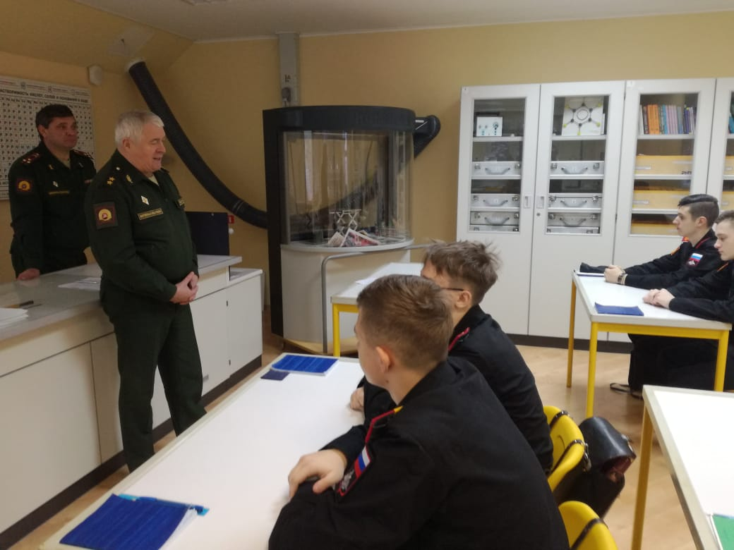

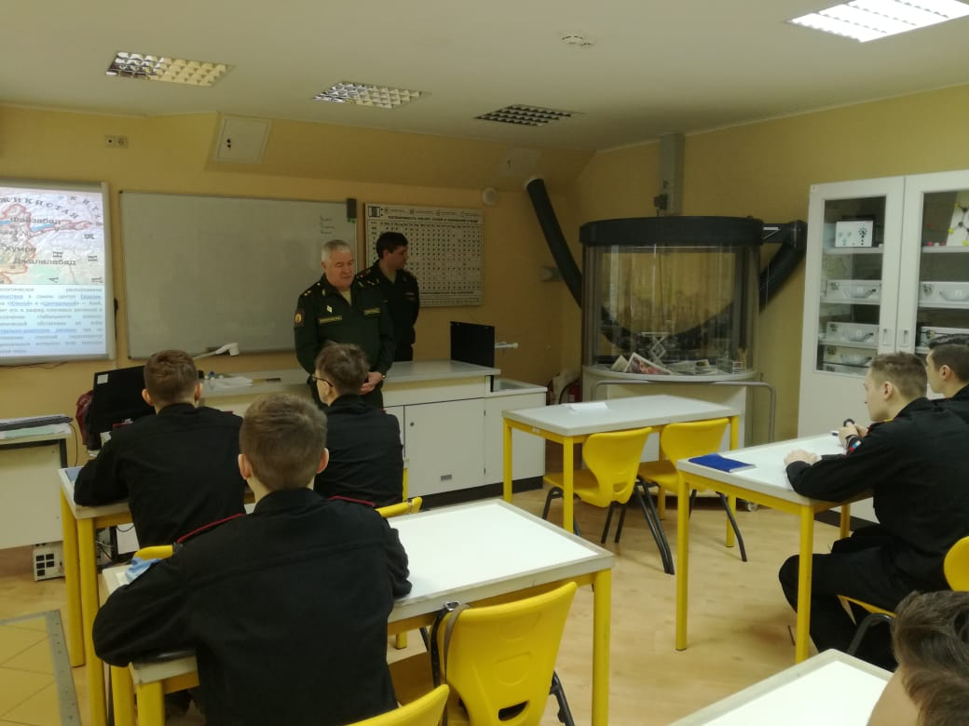

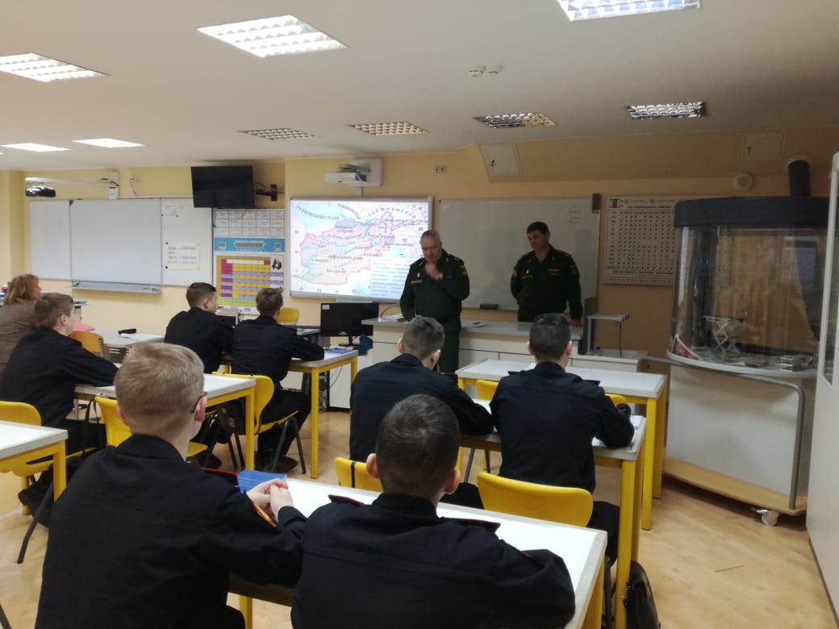

Заключительная часть: кратко подводя итоги спрашиваю у личного состава взвода о полезности проведенного мероприятия, что нового узнали о событиях той войны, считаете ли вы достойны славы и уважения наши войны-интернационалисты.

Руководитель занятия: А. Соколов

